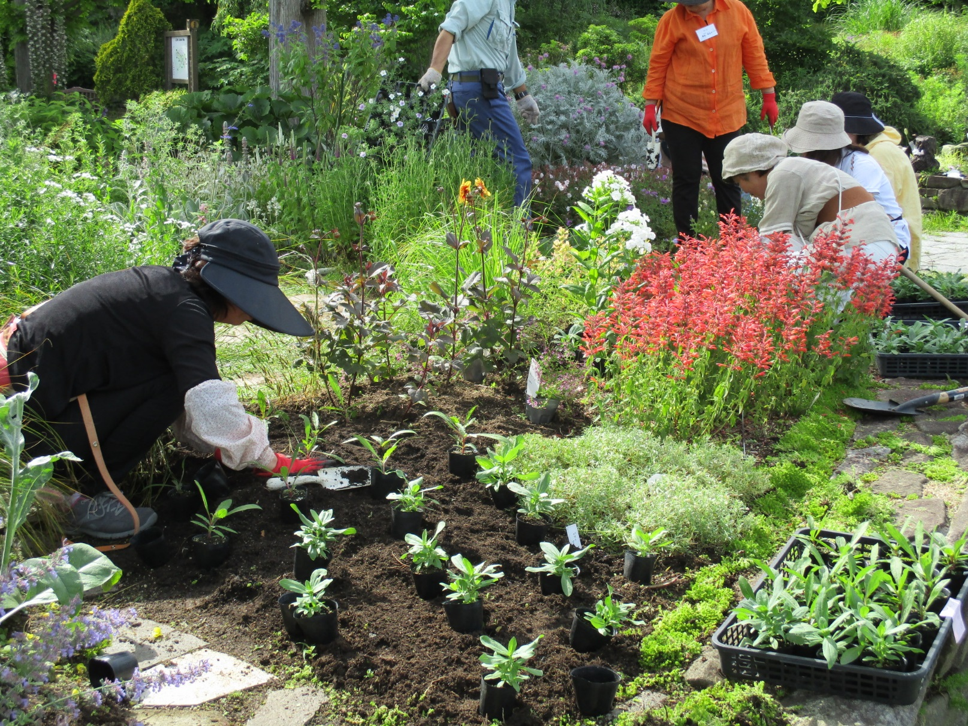

**平成30年度　まちづくりガーデナー**

**マスターコース(前期)**

**受講生募集**

まちづくりガーデナーマスターコースは、それぞれの専門領域の教員が

プログラムを監修しており、みどりのまちづくりに貢献できる様々な技術

や知識をより体系的に学ぶことができます。

前期・後期（10月開講予定）の1年間の課程を修了すると「まちづくり

ガーデナー・マスター」に認定されます。

「景観園芸」を実践的に学ぶ機会として、ぜひご応募ください！

**期間：平成30年4月～9月（1カ月に3日間×5回）**

**対象：まちづくりガーデナー本科コースや同等以上の講習を修了された方**

**募集人数：40名**

**このコースは、本科コースを修了された方や同等以上の講習を修了された方々を対象としており、みどりのまちづくりに貢献できる様々な技術や知識をより体系的に学びます。**

**当コースでは園芸等、専門領域の教員がそれぞれのプログラムを監修し、さらに深めた講義・実習等が行われます。**

**日程及び講座内容**※カリキュラムは学校側の都合により変更する場合があります

平成３０年４月～平成３０年９月　　３日間×５回 （延べ１５日間）

|  |  |  |
| --- | --- | --- |
| **実施回** | **日　程** | **前期の主な講座内容**  （）内はカリキュラム例 |
| 第１回 | ４月１８日（水）～２０日（金） | **・　園芸を科学的に学び、年間を通じた花壇**  **づくりを行います。**  **（地域の花壇とボランティアづくりなど）**  **・　花の先進地見学、栽培実習。**  **・　まちづくりや園芸福祉への理解を深めます。（人の健康・心理と支援など）**  **・　小さな庭のデザインを実践します。**  **（庭の設計など）**  **・　里山林の保全と管理を体験します。**  **（現況調査、保全と管理など）** |
| 第２回 | ５月１６日（水）～１８日（金） |
| 第３回 | ６月１３日（水）～１５日（金） |
| 第４回 | ７月１１日（水）～１３日（金） |
| 第５回 | ９月１２日（水）～１４日（金） |

※基本的な講座時間帯＝1日目　13:00～16:10　2日目　9:15～16:10　3日目　9:15～12：10

**募集人員**　４０名

**受講資格**　まちづくりガーデナー本科コースの1年間の講座を修了された方及び同等講座（受講日数が年間３０日以上のもの）を修了された方

**受講費用**　前期14,800円（傷害保険料　600円）※その他実習材料費等実費など別途必要

**申込期限**　平成３０年３月１６日（金）必着

**お問合先**　〒６５６－１７２６ 兵庫県淡路市野島常盤９５４－２

兵庫県立淡路景観園芸学校 総務部 普及指導課

　　　　　　　　電　話：０７９９－８２－３４５５

ＦＡＸ：０７９９－８２－３１２４

　　　　　E-mail:alpha@awaji.ac.jp URL: http://www.awaji.ac.jp

**申　込　書**

**平成３０年度マスターコース（前期）を申し込みます。**兵庫県立淡路景観園芸学校普及指導課行

各項目に記載（該当項目に○印を記入）のうえ郵送・ＦＡＸ・Ｅメール等にてお申込み下さい。

お 名 前　　　　　　　　　　　　（ふりがな　　　　　　　　　　　　　　　　　）

ご 住 所　〒

TEL　　　　　　　　　　FAX　　　　　　　　　　E-mail

性 別　　　　男　・　女　　　　　　　　　　　生年月日　　　　年　　　月　　　日

修了された課程

・まちづくりガーデナー本科コース　　（前期：平成　　年頃）（後期：平成　　年頃）

・上記以外の同等の講座（講座名等：　　　　　　　　　　　　、受講日数：　　日）